**Identity Server 4**

Identity server je besplatan OpenId Connect (OIDC) i OAuth 2.0 framework za ASP.Net Core. Osnovali i odrzavali su ga Dominick Baier i Brock Allen.

Identity server 4 uključuje sve implementacije protokola i moguće proširivosti potrebne za integrisanje autentifikacije zasnovane na tokenima, Single Sign On-a kao i kontrolu pristupa API resursima vaše aplikacije.Identity server 4 je zvanično sertifikovan od strane OpenID Foundation i stoga je u skladu sa specifikacijama.Deo je i .Net Foundation i deluje u skladu sa njihovim kodeksom ponašanja. Licensiran je pod Apache 2 (licensa koju je odobrio OSI) [1].

Identity server 4 je dizajniran da pruži uobičajeni način za potvrdu identiteta, bilo da su to Veb,Native mobilne ili API aplikacije.Identity server 4 se može koristiti za primenu Single Sign On za više aplikacija i tipova aplikacija [2].

**Standardni scenariji veb aplikacija**

Tipično, aplikacije bi trebalo da podrže neke ili sve od sledećih scenarija:

* Korisnik pristupa veb aplikaciji preko pretraživača
* Korisnik pristupa Web API resursima preko aplikacija orijentisanje na pretraživaču
* Korisnik preko mobilnih native aplikacija pristupa Web API resursima
* Neke druge aplikacije pristupaju Web API resursima (bez aktivnog korisnika ili korisničkog interfejsa)

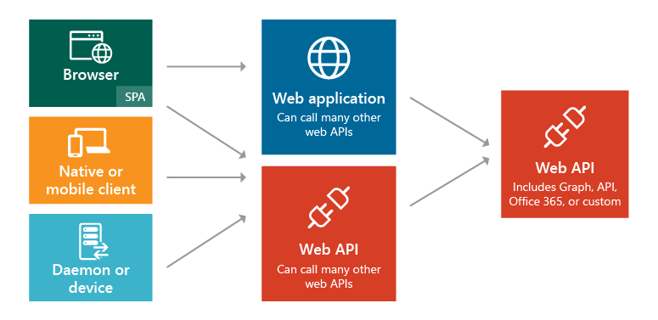

Slika 1. Tipovi aplikacija I scenarija

U ovom radu ćemo se isključivo fokusirati na autentikaciji korisnika i postizanju single sign on-a korišćenjem kolačića i tokena identiteta (id_token). Token za prava pristupa ćemo koristiti isključivo za dobavljanje dodatnih korisničkih informacija.

Da bi implementirali Single Sign On korišćenjem Identity Server 4 framework-a potrebno je objasniti i implementirati sledeće teme [3] :

1. Metode implementirane od strane Identity servera:

* Discovery Endpoint
* Authorize Endpoint
* Token Endpoint
* UserInfo Endpoint
* End Session Endpoint

1. Teme (eng Topics):

* Sing-In
* Sign-Out

1. Reference:

* Identity Resource
* Client
* Profile Service
* ASP.NET Identity support

**Discovery endpoint**

Discovery dokument se može naći na adresi <https://baseaddress/.well-known/openid-configuration> i sadrži informacije o endpointima,ključnim materijalima i prednostima unutar identity servera.

Koristi se takođe u automatizaciji sa klijentskom aplikaciom u pronalazenju ključnih endpointa po oidc specifikaciji (authorize/token/userinfo) [4].

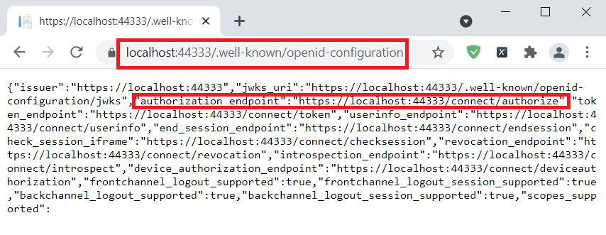

Reference

[1] github.com/IdentityServer/IdentityServer4 2021. Available at:

<https://github.com/IdentityServer/IdentityServer4>

[2] docs.microsoft.com/en-us/dotnet/architecture/cloud-native/identity-server 2020. Available at:

<https://docs.microsoft.com/en-us/dotnet/architecture/cloud-native/identity-server>

[Accessed 05/13/2020 ]

[3] docs.identityserver.io/en/latest/index.html 2020. Available at:

<https://docs.identityserver.io/en/latest/index.html>

[4] identityserver4.readthedocs.io/en/latest/topics/discovery.html 2020. Available at:

https://identityserver4.readthedocs.io/en/latest/topics/discovery.html